Postanschrift
Hochschule Hamm-Lippstadt
University of Applied Science
Marker Allee 76 – 78
59063 Hamm
Besucheradresse
Gebäude H 2.1
Marker Allee 76 – 78
59063 Hamm
Web
hshl.de

Presseinformation
Hamm/Lippstadt, 27. Juni 2017

Prof. Dr. Klaus Zeppenfeld
Präsident

Johanna Bömken
Stellvertretende Leiterin Kommunikation und Marketing
Fon +49 2381 8789 - 105
johanna.boemken@hshl.de

Hamm, 27.06.2017
Veranstaltung: „So tickt der Campus!“ – Über die Erwartungen von Studierenden und Unternehmen an das Praxissemester
Praxiserfahrungen sind besonders für die Studierenden der Hochschule Hamm-Lippstadt ein wichtiger Teil ihres Studiums. In allen Studiengängen am Campus Hamm ist sogar ein Semester speziell für ein Praktikum reserviert. Doch welchen Mehrwert bringen die Studierenden als Praktikanten den Unternehmen? Und wie sind die Erwartungen auf beiden Seiten? Mit diesen und weiteren Fragen haben sich Studierende des Studiengangs „Technisches Management und Marketing“ im Rahmen einer Projektarbeit beschäftigt. Ihre Ergebnisse präsentieren sie in Kooperation mit der Wirtschaftsförderung Hamm auf der Veranstaltung „So tickt der Campus!“ am Montag, 3. Juli 2017 ab 18 Uhr auf dem Campus Hamm im Hörsaal HAM 5, Gebäude H1.1, Marker Allee 76-78.
Für ihre Arbeit interviewten die Projektbeteiligten Unternehmensvertreterinnen und -vertreter aus Hamm und dem Kreis Unna sowie Studierende mit Fragen wie: Wie können Studierende im Rahmen eines Praxissemesters eingesetzt werden? Was wollen sie mit ihrem Praktikum erreichen und was verbinden sie für Vorstellungen mit einer solchen Stelle? Wie wichtig ist dabei das Image einer Firma? Die Präsentation der Ergebnisse dieser Interviews soll nun vor allem Unternehmen Einblicke in das Thema Praxissemester geben und ihnen zeigen, wie sie qualifizierte Nachwuchskräfte für sich gewinnen können. Im Anschluss an die Präsentation gibt es Gelegenheit zur Diskussion und zum gegenseitigen Kennenlernen.
Eine Anmeldung für die Veranstaltung ist erforderlich bis zum Freitag, 30. Juni 2017 per E-Mail an info@wf-hamm.de. Als Ansprechpartner für Rückfragen steht Lutz Lambert von der Wirtschaftsförderung zur Verfügung unter Telefon 02381/9293-207, E-Mail: lutz.lambert@wf-hamm.de.
Die Veranstaltung findet im Rahmen des Projektes „Wissen schafft Erfolg“ statt und wird gefördert aus Mitteln der Europäischen Union und des Landes NRW.
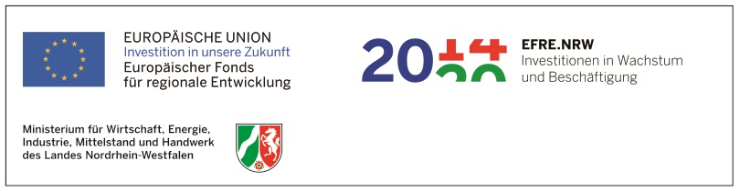

Über die Hochschule Hamm-Lippstadt:
2009 wurde mit der Gründung der staatlichen Hochschule Hamm-Lippstadt das Fundament für eine Hochschule neuen Profils gelegt. Präsident Prof. Dr. Klaus Zeppenfeld und Kanzler Karl-Heinz Sandknop haben gemeinsam mit ihrem Team praxiserfahrener Professorinnen und Professoren ein innovatives Studienangebot mit Fokus auf Ingenieurwissenschaften, Naturwissenschaften, Informatik und Wirtschaft entwickelt.
Aktuell sind rund 5275 Studierende in 14 Bachelor- sowie fünf Masterstudiengängen eingeschrieben. Besonderen Wert legt die Hochschule auf interdisziplinäre Ausrichtung, Marktorientierung und hohen Praxisbezug in Lehre und Forschung. Mit den Neubauten in Hamm und Lippstadt bietet die Hochschule modernste Gebäude, rund 15.000 Quadratmeter Laborflächen und damit ideale Bedingungen für die Ausbildung kreativer Fachkräfte.
In der Forschung prägen Zukunftsthemen wie Autonome Systeme, Informationstechnologie, Materialwissenschaften, Mensch-Maschine-Interaktion, Optische Technologien, Elektromobilität, Produktion/Industrie 4.0, Wirtschaftswissenschaften, Medizin und Sporttechnik, Energie- und Gebäudetechnik sowie Computervisualistik und Design die junge Hochschule.
www.hshl.de

